UNIVERSIDAD NACIONAL DE TRUJILLO

CURSO:
ALGORITMOS Y PROGRAMACIÓN

SEMANA 2

LABORATORIO
ESTRUCTURAS SECUENCIALES

NOMBRES Y APELLIDOS: ..........Jhon Delgado Meza........ ………

Analizar el problema, diseñar un algoritmo y codificar en C++ para:

Ejercicio 1
- ANALISIS DEL PROBLEMA
Definición del problema
Lea un valor en dólares y lo convierta a soles, sabiendo que 1 dólar equivale a 3.95 soles.

Especificaciones de salida

Especificaciones de entrada

Proceso
*Leer la cantidad de dólares
*Multiplicar la cantidad por el valor de cambio
*Mostrar la cantidad en soles
c_dolar c_soles

v_dolar

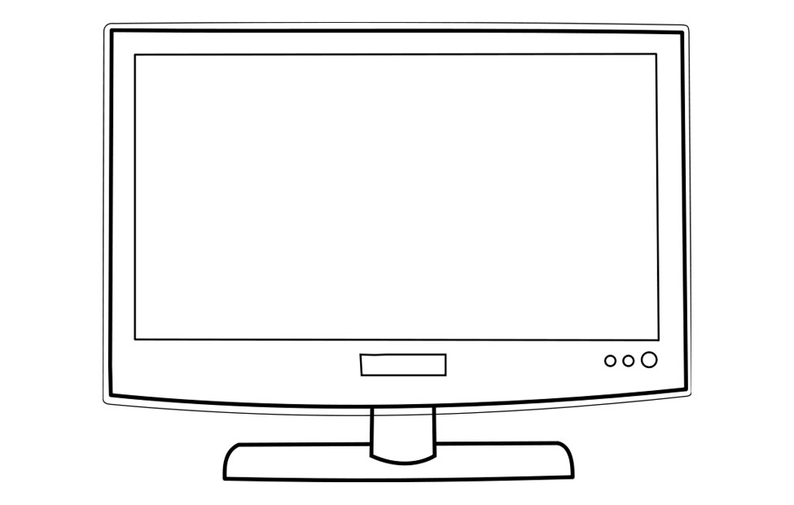

Ingresar cantidad de Dolares:
La cantidad en soles es:

Variables o constantes

Variables

v_dolar float
c_dolares float

c_soles float

Memoria

v_dolar = 3.95

c_dolares

c_soles

Algoritmo
Cotización del dólar

Cantidad en dólares

Equivalente en soles
3.95
100
395
VERIFICACION

Pedir la cantidad de dólares a convertir
Almacenar la cantidad en la variable
Multiplicar la cantidad por el valor de cambio del dolar
el resultado almacenar la cantidad de soles
Mostrar el equivalente en soles
Código C++
……………………………………………………………………………………..….
……………………………………………………………………………………..….
……………………………………………………………………………………..….
……………………………………………………………………………………..….
……………………………………………………………………………………..….
……………………………………………………………………………………..….
……………………………………………………………………………………..….
……………………………………………………………………………………..….
……………………………………………………………………………………..….
……………………………………………………………………………………..….
……………………………………………………………………………………..….
……………………………………………………………………………………..….
……………………………………………………………………………………..….
……………………………………………………………………………………..….
……………………………………………………………………………………..….
……………………………………………………………………………………..….
……………………………………………………………………………………..….
……………………………………………………………………………………..….
……………………………………………………………………………………..….
……………………………………………………………………………………..….
……………………………………………………………………………………..….
……………………………………………………………………………………..….

Ejercicio 2
- ANALISIS DEL PROBLEMA
Definición del problema
Lea un valor en soles y lo convierta a dólares, sabiendo que 1 dólar equivale a 3.95 soles.

Especificaciones de salida

Especificaciones de entrada

Proceso
*Leer cantidad de soles
*Dividir entre la cotización
*Mostrar el resultado en soles
c_soles
c_dolares

Variables o constantes

Variables

c_soles float
c_dolares float
v_dolar= 3.95 float
Memoria

v_dolar= 3.95

c_soles

Algoritmo
Cotización del dólar

Cantidad en soles

Equivalente en dólares
3.95
395
100
VERIFICACION

Leer la cantidad de soles
Dividir los soles entre la cotización
Almacenar en resultado
Mostrar como cantidad en dolares
Código C++
……………………………………………………………………………………..….
……………………………………………………………………………………..….
……………………………………………………………………………………..….
……………………………………………………………………………………..….
……………………………………………………………………………………..….
……………………………………………………………………………………..….
……………………………………………………………………………………..….
……………………………………………………………………………………..….
……………………………………………………………………………………..….
……………………………………………………………………………………..….
……………………………………………………………………………………..….
……………………………………………………………………………………..….
……………………………………………………………………………………..….
……………………………………………………………………………………..….
……………………………………………………………………………………..….
……………………………………………………………………………………..….
……………………………………………………………………………………..….
……………………………………………………………………………………..….
……………………………………………………………………………………..….
……………………………………………………………………………………..….
……………………………………………………………………………………..….
……………………………………………………………………………………..….

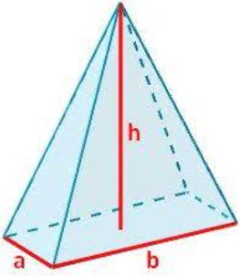
Ejercicio 3
- ANALISIS DEL PROBLEMA
Definición del problema
Calcular el volumen de una pirámide de base de forma rectangular

Especificaciones de salida

Especificaciones de entrada
Base
Altura

Proceso
*Leer base y altura
*Multiplicar base*altura y dividir entre 3
*Mostrar Resultado
Volumen

Ingresar base:

Ingresar altura:
Su volume es:

Variables o constantes

Variables

Base float
Altura float
Volumen float

Memoria

VolumenBase

Altura

VERIFICACION

Algoritmo
Base= 40 Altura=30

Volumen= 400
Leer base
Leer altura
Multiplicar entre sí y luego dividir entre 3
Mostrar el resultado
Código C++
……………………………………………………………………………………..….
……………………………………………………………………………………..….
……………………………………………………………………………………..….
……………………………………………………………………………………..….
……………………………………………………………………………………..….
……………………………………………………………………………………..….
……………………………………………………………………………………..….
……………………………………………………………………………………..….
……………………………………………………………………………………..….
……………………………………………………………………………………..….
……………………………………………………………………………………..….
……………………………………………………………………………………..….
……………………………………………………………………………………..….
……………………………………………………………………………………..….
……………………………………………………………………………………..….
……………………………………………………………………………………..….
……………………………………………………………………………………..….
……………………………………………………………………………………..….
……………………………………………………………………………………..….
……………………………………………………………………………………..….
……………………………………………………………………………………..….
……………………………………………………………………………………..….

Ejercicio 4
- ANALISIS DEL PROBLEMA
Definición del problema
Determinar la cifra de las unidades de un número entero positivo
.

Especificaciones de salida

Especificaciones de entrada

proceso

Variables o constantes

Variables

Memoria

Algoritmo
Ingrese numero

La cifra de las unidades es:

4567
7
VERIFICACION

Código C++
……………………………………………………………………………………..….
……………………………………………………………………………………..….
……………………………………………………………………………………..….
……………………………………………………………………………………..….
……………………………………………………………………………………..….
……………………………………………………………………………………..….
……………………………………………………………………………………..….
……………………………………………………………………………………..….
……………………………………………………………………………………..….
……………………………………………………………………………………..….
……………………………………………………………………………………..….
……………………………………………………………………………………..….
……………………………………………………………………………………..….
……………………………………………………………………………………..….
……………………………………………………………………………………..….
……………………………………………………………………………………..….
……………………………………………………………………………………..….
……………………………………………………………………………………..….
……………………………………………………………………………………..….
……………………………………………………………………………………..….
……………………………………………………………………………………..….
……………………………………………………………………………………..….

Ejercicio 5
- ANALISIS DEL PROBLEMA
Definición del problema
Determinar la suma de las cifras de un número entero positivo de 4 cifras
.

Especificaciones de salida

Especificaciones de entrada

proceso

Variables o constantes

Variables

Memoria

Algoritmo
Ingrese numero

La suma de sus cifras es:

2341
10
VERIFICACION

Código C++
……………………………………………………………………………………..….
……………………………………………………………………………………..….
……………………………………………………………………………………..….
……………………………………………………………………………………..….
……………………………………………………………………………………..….
……………………………………………………………………………………..….
……………………………………………………………………………………..….
……………………………………………………………………………………..….
……………………………………………………………………………………..….
……………………………………………………………………………………..….
……………………………………………………………………………………..….
……………………………………………………………………………………..….
……………………………………………………………………………………..….
……………………………………………………………………………………..….
……………………………………………………………………………………..….
……………………………………………………………………………………..….
……………………………………………………………………………………..….
……………………………………………………………………………………..….
……………………………………………………………………………………..….
……………………………………………………………………………………..….
……………………………………………………………………………………..….
……………………………………………………………………………………..….

Ejercicio 6
- ANALISIS DEL PROBLEMA
Definición del problema
Lea la hora actual del día en horas, minutos y segundos y determine cuantas horas, minutos y segundos restan para culminar el día.
.

Especificaciones de salida

Especificaciones de entrada

proceso

Variables o constantes

Variables

Memoria

Algoritmo
Código C++
……………………………………………………………………………………..….
……………………………………………………………………………………..….
……………………………………………………………………………………..….
……………………………………………………………………………………..….
……………………………………………………………………………………..….
……………………………………………………………………………………..….
……………………………………………………………………………………..….
……………………………………………………………………………………..….
……………………………………………………………………………………..….
……………………………………………………………………………………..….
……………………………………………………………………………………..….
……………………………………………………………………………………..….
……………………………………………………………………………………..….
……………………………………………………………………………………..….
……………………………………………………………………………………..….
……………………………………………………………………………………..….
……………………………………………………………………………………..….
……………………………………………………………………………………..….
……………………………………………………………………………………..….
……………………………………………………………………………………..….
……………………………………………………………………………………..….
……………………………………………………………………………………..….

VERIFICACION

Ingrese hora actual:

Ingrese minutos actuales

Ingrese segundos actuales:
Falta para terminar el día:

Faltan horas:

Faltan minutos:

Faltan segundos:

4
30
0
24
0
0
4
59
0
23
59
10
23
30
0
19
30
0
0
0
0
19
1
0
0
0
50
0
30
0

Ejercicio 7
- ANALISIS DEL PROBLEMA
Definición del problema
Leer dos notas de un alumno y calcular su promedio.
.

Especificaciones de salida

Especificaciones de entrada

proceso

Variables o constantes

Variables

Memoria

Algoritmo
Código C++
……………………………………………………………………………………..….
……………………………………………………………………………………..….
……………………………………………………………………………………..….
……………………………………………………………………………………..….
……………………………………………………………………………………..….
……………………………………………………………………………………..….
……………………………………………………………………………………..….
……………………………………………………………………………………..….
……………………………………………………………………………………..….
……………………………………………………………………………………..….
……………………………………………………………………………………..….
……………………………………………………………………………………..….
……………………………………………………………………………………..….
……………………………………………………………………………………..….
……………………………………………………………………………………..….
……………………………………………………………………………………..….
……………………………………………………………………………………..….
……………………………………………………………………………………..….
……………………………………………………………………………………..….
……………………………………………………………………………………..….
……………………………………………………………………………………..….
……………………………………………………………………………………..….

Ejercicio 8
- ANALISIS DEL PROBLEMA
Definición del problema
Luego de evaluar a Y alumnos, se tiene X aprobados. Calcular el % de aprobados y % de desaprobados.
Especificaciones de salida

Especificaciones de entrada

proceso

Variables o constantes

Variables

Memoria

Algoritmo
VERIFICACION

Código C++
……………………………………………………………………………………..….
……………………………………………………………………………………..….
……………………………………………………………………………………..….
……………………………………………………………………………………..….
……………………………………………………………………………………..….
……………………………………………………………………………………..….
……………………………………………………………………………………..….
……………………………………………………………………………………..….
……………………………………………………………………………………..….
……………………………………………………………………………………..….
……………………………………………………………………………………..….
……………………………………………………………………………………..….
……………………………………………………………………………………..….
……………………………………………………………………………………..….
……………………………………………………………………………………..….
……………………………………………………………………………………..….
……………………………………………………………………………………..….
……………………………………………………………………………………..….
……………………………………………………………………………………..….
……………………………………………………………………………………..….
……………………………………………………………………………………..….
……………………………………………………………………………………..….

ñ-->cout"\xA4”;
Ñ→cout"\xA5”;
á-->cout"\xA0”;
é-->cout"\x82”;
í-->cout"\xA1”;
ó-->cout"\xA2”;
ú-->cout"\xA3”;
¿-->cout"\xA8”;
¡(exclamación)-->cout"\xAD";
-Los números y letras que aparecen después de \x es el código ASCII de las letras pero en hexadecimal
cout<<"Ingrese el a\xA4o: “;

